**MÔN: SINH HỌC 8. HỌC KỲ 2 – ĐỀ SỐ 1**

Thời gian : 45 phút

**Câu 1:** (2 điểm)

Bài tiết đóng vai trò quan trọng như thế nào đối với cơ thể sống?

**Câu 2:** (2.5 điểm)

Câu 2. Cấu tạo trong của Đại não:

**Câu 3:** (3 điểm)

Nêu bệnh đau mắt hột và cách phòng tránh bệnh?

**Câu 4:** (2.5 điểm)

Hình ảnh dưới đây là cấu tạo điển hình của một tế bào thần kinh (Nơ-ron). Em hãy chú thích tên đúng các bộ phận vào hình vẽ. ?

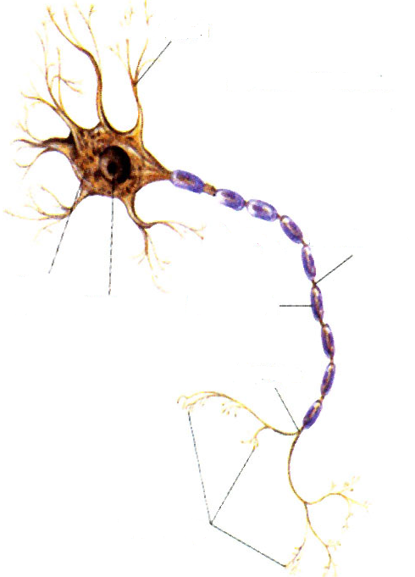

**MÔN: SINH HỌC 8. HỌC KỲ 2 – ĐỀ SỐ 2**

Thời gian : 45 phút

Câu 1: (2 điểm)

Mô tả cấu tạo trong của đại não?

Câu 2: (4 điểm)

a) Da có những chức năng gì?

b) Có nên trang điểm bằng cách lạm dụng kem phấn, nhổ bỏ lông mày, dùng bút chì kẻ lông mày tạo dáng không? Vì sao?

Câu 3: (1.5điểm)

Trong lớp em, có một bạn khi viết bài thường cúi mặt sát tập và khi nhìn lên bảng đen thì hay nheo mắt lại. Bạn ấy đã bị tật gì về mắt? Làm thế nào để nhìn rõ?

Câu 4 (2.5 điểm) Chú thích đầy đủ vào hình Noron:

( Hình 6.1 SGK trang 20 )

**MÔN: SINH HỌC 8. HỌC KỲ 2 – ĐỀ SỐ 3**

Thời gian : 45 phút

**Câu 1 : (1.5 điềm)**

Nếu các sản phẩm bài tiết bị tích tụ nhiều trong máu thì gây ra hậu quả gì ?

**Câu 2 : (2 .5 điểm)**

Làm thế nào để giữ gìn da luôn sạch đẹp ?

Nếu da bị bỏng do nước sôi nên sơ cứu như thế nào ?

**Câu 3 : (3 điểm)**

Cận thị là gì? Nguyên nhân và cách khắc phục?

Tại sao không nên đọc sách ở nơi thiếu ánh sáng hoặc trên tàu xe bị xóc nhiều ?

**Câu 4 : (1.5 điểm)**

Trình bày cấu tạo của đại não ?

**Câu 5 : (1.5 điểm)**

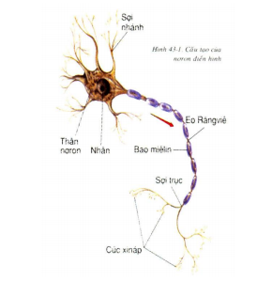

1

2

3

4

5

6

Hãy chú thích hình sau :

1…………………………

2…………………………

3…………………………

4…………………………

5……………………………

6……………………………

**HẾT**

**MÔN: SINH HỌC 8. HỌC KỲ 2 – ĐỀ SỐ 4**

Thời gian : 45 phút

1/ Nêu các đặc điểm cấu tạo và chức năng của đại não người chứng tỏ sự tiến hóa của người so với các động vật khác thuộc lớp thú. (2đ)

2/ a/ Vì sao người mù vẫn có thể đọc và viết chữ được ? (1đ)

b/ Muốn phòng bệnh ngoài da, các em phải làm sao ? (1đ)

3/ Tại sao thiếu vitamin A trong khẩu phần thức ăn hàng ngày người ta thường bị mắc “bệnh quáng gà” ? (2đ)

4/ Các sản phẩm thải chủ yếu của cơ thể là gì ? Việc bài tiết chúng do các cơ quan nào đảm nhiệm ? (2đ)

5/ Tại sao người già thường phải đeo kính lão ? Muốn nhìn rõ vật cần phải làm gì ? (2đ)

**MÔN: SINH HỌC 8. HỌC KỲ 2 – ĐỀ SỐ 5**

Thời gian : 45 phút

**Câu 1:** (2đ) Trình bày cấu tạo của hệ bài tiết nước tiểu? Trong hệ bài tiết nước tiểu cơ quan nào là quan trọng nhất?

**Câu 2:**(3đ) Da sạch có khả năng diệt tới 85% số vi khuẩn bám trên da, nhưng ở da bẩn thì chỉ diệt được chừng 5% nên dễ gây ngứa ngáy. Ở tuổi dậy thì, chất tiết của tuyến nhờn dưới da tăng lên, miệng của tuyến nhờn nằm ở các chân lông bị sừng hóa làm cho chất nhờn tích tụ lại tạo nên trứng cá.

1. Da bẩn có hại như thế nào?
2. Hãy nêu các biện pháp giữ vệ sinh da và giải thích cơ sở khoa học của các biện pháp đó?

**Câu 3:** (2đ) Bạn Lan mắc một tật khúc xạ ở mắt, bạn chỉ nhìn thấy rõ vật ở gần mà không nhìn thấy rõ vật ở xa.

a) Bạn Lan mắc tật khúc xạ nào ở mắt?

b) Làm thế nào để bạn Lan nhìn rõ?

c) Theo em để tránh mắc tật khúc xạ ở mắt như bạn Lan, học sinh chúng ta phải làm gì?

**Câu 4:** (1,5đ) Trình bày cấu tạo đại não?

**Câu 5:** (1,5đ) Chú thích hình sau:

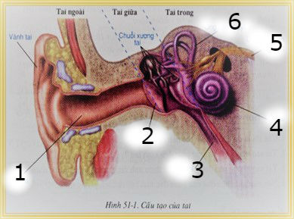

**MÔN: SINH HỌC 8. HỌC KỲ 2 – ĐỀ SỐ 6**

Thời gian : 45 phút

Câu 1 : (3,5 điềm) Hiện nay có rất nhiều người bị tật cận thị ảnh hưởng đến học tập, sinh hoạt và khả năng lao động. Theo em nguyên nhân từ đâu ? Hãy nêu cách khăc phục và biện pháp phòng tránh tật cân thị.

Câu 2 : (2,5 điểm) Hãy phân biệt nước tiểu đầu và nước tiểu chính thức

Câu 3 : (2,5 điểm) Làm thế nào để có làn da chắc khỏe, mềm mại và không bị các bệnh ngoài da ?

Câu 4 : (1,5 điểm) Chú thích hình Cấu tạo Nơron

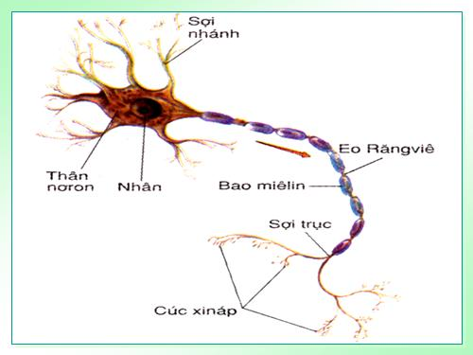

5

6

4

2

3

1